Задание №7

Введение
Это и последующее задание будет выполняться в операционной системе Astra Linux. Если пункт выделен желтым, то это значит, что пункт необходимо зафиксировать скриншотом, либо записать необходимую информацию в отчет. Количество скриншотов определяйте из содержимого, если несколько команд можно разместить на один скриншот, то можете сделать это.

Изучение понятия процесса
1. Отобразите список процессов системы без и с использованием опций с помощью команды ps:
ps
ps -aux
ps -eux
- Получите выборочную информацию обо всех процессах в системе. Включите в формат: состояние, ID процесса, номер терминала и команду, которая запустила процесс.
ps -eo s,pid,tty,command
- Отобразите состояния процессов в реальном времени.
top
Сделайте скриншот результата работы и разместите в области ответа

student@prac-work-question:~# Предоставьте ответ в виде скриншота(-ов).
Если необходимо предоставить скрипт, то ответ может содержать ссылку на скрипт решения (только git):
Скриншот для шага №3
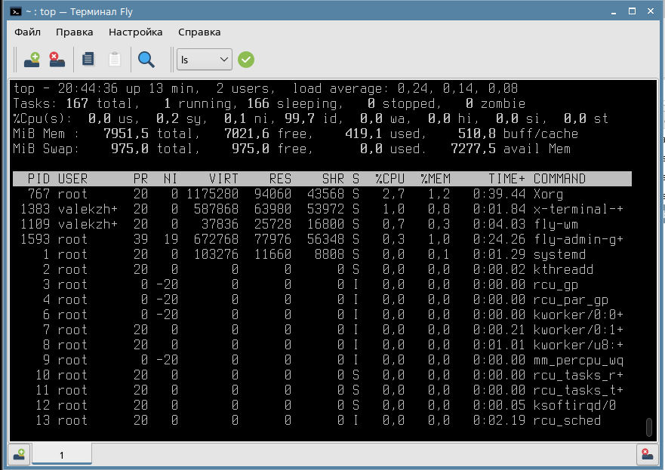

2. Управление процессами
- Выведите список процессов пользователя root, используя команду ps. С помощью утилиты для подсчета количества строк посчитайте, сколько процессов принадлежит этому пользователю. Перенаправьте список процессов root в файл proc1.
ps -u root
ps -u root | wc -l
ps -u root > proc1
less proc1
- Запустите браузер firefox в фоновом режиме в первом терминале. Во втором терминале запустите утилиту top в фоновом режиме.
firefox &
top &
- В первом терминале найдите первый запущенный вами процесс с помощью команды ps и перенаправьте вывод этой команды на ввод команды grep. Определите ID процесса и номер терминала.
ps | grep firefox
- Во втором терминале по идентификатору процесса найдите запущенный вами процесс, связанный с утилитой top.
ps | grep {ID_процесса}
- Вернитесь в первый терминал и найдите поддерево для процесса firefox, изучите список составляющих его процессов.
pstree
- Измените приоритет для процесса, порожденного программой firefox. Сделайте его равным 10. Подтвердите, что приоритет изменился.
ps | grep firefox
renice -n 10 {номер процесса firefox}
ps -o s,pid,tty,command,nice | grep firefox | grep 10
Сделайте скриншот результата работы и разместите в области ответа
- Завершите все процессы вашего пользователя с помощью команды killall.
killall -u {имя_текущего_пользователя}

student@prac-work-question:~# Предоставьте ответ в виде скриншота(-ов).
Если необходимо предоставить скрипт, то ответ может содержать ссылку на скрипт решения (только git):
Скриншот для шага №6
